**Nederland - Plaats = Gasseltgernijveen (DR) De Juffer (Stellingmolen)**

[Internet-web-browser.svg](http://nl.wikipedia.org/wiki/Bestand:Internet-web-browser.svg)[52° 59' 8.57" N 6° 50' 13.51" E](http://www.nsesoftware.nl/wiki/maps.asp?params=52_59_8.57_N_6_50_13.51_E_zoom:18_type:landmark_region:NL&pagename=De_Juffer)

* Deze geheel nieuwe molen naar ontwerp van de technisch adviseur van de Vereniging 'De Hollandsche Molen' werd op 20 oktober 1968 aanbesteed, en in 1971 voltooid.
* 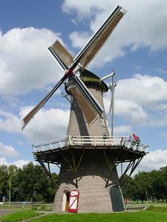De bouwer van het stenen gedeelte was G. J. Warmink, aannemer te Gasselternijveen, en van het maalwerktuig molenmaker Medendorp te Zuidlaren.
* Hierbij werden de stenen en andere onderdelen gebruikt van de in 1963 afgebroken molen van Gasselternijveen, gebouwd in 1841 door R. Vlieghuis te Borger voor Hogenesch en Wolthuis.
* Eigenaars vóór hen waren respectievelijk: gebr. Salomons, Wolthuis, K. Graver en later J. Graver.
* De molen was toen voorzien van twee Pot-roeden, systeem-Van Bussel met zelfzwichting en remkleppen. Bij de sloop van de oude molen brak de gietijzeren as.
* Het bovenwiel en de bonkelaars zijn afkomstig van een poldermolen uit de omgeving van Kropswolde.
* Het onderste gedeelte is een verlengstuk van het gemeentehuis: de trouwzaal is erin gevestigd. De molen is dus op deze manier een monument ten nutte van de gemeenschap.